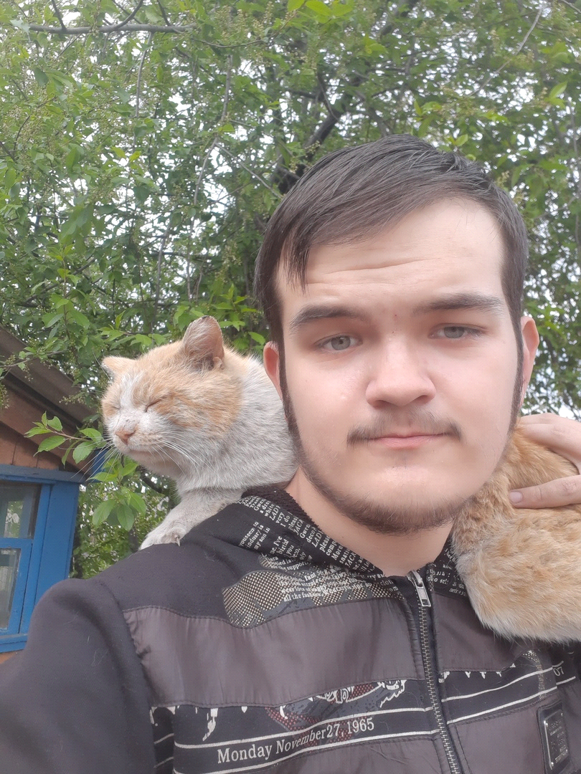 Меня зовут Батеев Даниил. Родом я из посёлка городского типа Карымское Забайкальского края. Около трёх лет назад я твёрдо решил, что хочу быть журналистом. К этому решению меня подтолкнула моя любовь к книгам, играм, фильмам и мой творческий опыт, который я получил во время восьми лет обучения в школе дополнительного образования «Мир искусств». Для достижения моих устремлений я записался в творческое объединение «Пчёлка» при Доме культуры нашего посёлка. «Пчёлка» - это кружок, в котором юных и неопытных школьников обучают основам журналистики. Раз в месяц, при помощи редакции местной газеты «Красное знамя», наш кружок выпускает собственную газету-приложение «Пчёлка», в которой каждый участник может рассказать о том, что его интересует. Обзоры, заметки и маленькие статьи, которые пишу я, хоть иногда и бывают «корявыми» из-за моей неопытности, но они всегда написаны от души. В них я затрагиваю темы истории, литературы и проблемы нашего общества. Особенно моим любимым жанром является обзор творчества и культуры и рецензии на книги и новые фильмы. Надеюсь, что с помощью знаний, которые я получил за свою школьную жизнь, я смогу продолжать писать их и дальше. В этом году, чтобы проверить свои силы и показать себя, я решил поучаствовать в конкурсе "Гуранёнок". На него я отправляю свою рецензию-отзыв на роман-антиутопию Рэя Брэдбери "451 градусов по Фаренгейту", а также портретный очерк (переплетающийся с эссе) о Гансе Христиане Андерсене «Ганс Христиан Андерсен: вся история в глазах» и некоторые другие работы.

